INDICAÇÃO Nº __/2026 - GAB. VER. PROF. EDINHO

ASSUNTO: Reforço da sinalização de trânsito horizontal e vertical na interseção da Av. Soma com a Av. Amizade – Parque Euclides Miranda
EXMO. SR. PRESIDENTE DA CÂMARA MUNICIPAL DE SUMARÉ,
Indico, nos termos regimentais, ao Excelentíssimo Senhor Prefeito Municipal, Henrique Stein Sciascio, que determine ao setor competente da Secretaria Municipal de Mobilidade Urbana e Rural o reforço da sinalização de trânsito horizontal e vertical na interseção da Av. Soma com a Av. Amizade, no Parque Euclides Miranda.
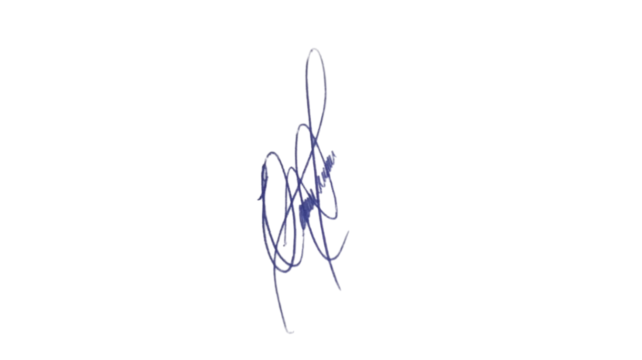
A presente solicitação se justifica devido ao estado precário da sinalização existente no local, especialmente a sinalização horizontal de PARE, que encontra-se desgastada e praticamente apagada. Moradores e condutores relatam que veículos que trafegam pela Av. Soma frequentemente acessam a Av. Amizade em alta velocidade, sem respeitar a preferência da via principal, justamente pela ausência de sinalização vertical e pela baixa visibilidade da sinalização horizontal. Essa situação tem gerado episódios recorrentes de risco, quase colisões e insegurança para motoristas, motociclistas, ciclistas e pedestres.
Confiando no compromisso desta administração com a manutenção dos espaços públicos e o bem-estar da população, aguardamos o pronto atendimento desta demanda.
Sala das Sessões, 9 de junho de 2026.

Professor. Edinho
VEREADOR

ANEXO

